

**EV_2_1_modos de movimiento de robots.**

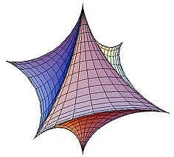

Alumno: Fonseca Camarena Jonathan

Ingeniería Mecatrónica 6-A

Matricula 17311397

Tlajomulco de Zúñiga, Jalisco 23/05/2019

MAESTRO: Carlos Enrique Morán Garabito

**Control de robots**

Un robot manipulador puede ser un brazo mecánico articulado formado de eslabones conectados a través de uniones o articulaciones que permiten un movimiento relativo entre 2 eslabones consecutivos, el movimiento de cada articulación puede ser trasnacional, rotacional una combinación de ambos. Aquí se considerarán únicamente articulaciones traslaciónales y rotacionales. Bajo consideraciones razonables, el número de articulaciones en un manipulador determina su número de grados de libertad. Típicamente, un manipulador dispone de 6 g.d.l de los cuales 3 ubican la posición del extremo del ultimo eslabón en el espacio y 3 más especifican su orientación.

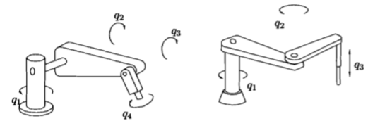

Las variables q1,q2,q3 y q4 mostradas anteriormente y se refieren a las posiciones articulares del robot. Dichas posiciones articulares, previa definición de un marco de referencia adecuado, denotan en consecuencia las posiciones, ya sean angulares o lineales, de cada una de las articulaciones del robot.

La manera más sencilla de especificar el movimiento de un robot es la denominada punto-a-punto. Esta metodología consiste en determinar una serie de puntos en el espacio de trabajo del manipulador por donde se desea que el extremo final del mismo pase, con el fin de satisfacer una cierta aplicación. El problema de control consiste, en resumen, en hacer pasar el extremo del manipulador por dichos puntos

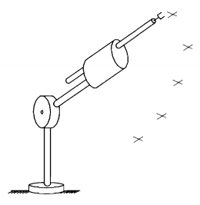

Una forma más general para especificar el movimiento de un manipulador es la llamada trayectoria continua o simplemente trayectoria. En este caso, se determina una curva o trayectoria parametrizada temporalmente en el espacio de trabajo y el problema de control consiste en hacer pasar el extremo del manipulador por dicha trayectoria tan cerca como sea posible.

este problema de control recibe el nombre de control de movimiento de robots.

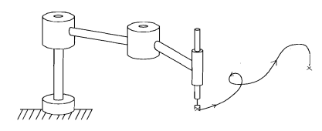

Imagen 2. Especificaciones de movimiento por trayectoria

Un planteamiento particularmente sencillo para control de robots, y, a decir verdad, un caso particular del control de movimiento es el denominado control de posición pura de robots manipuladores. En este planteamiento, la trayectoria especificada en el espacio de trabajo del robot es simplemente un punto en dicho espacio. La problemática de control de posición consiste en llevar el extremo del robot a dicho punto independiente de su posición inicial.

El tema de control de movimiento puede, a su vez, ser marcado como una parte de tópico más general conocido como navegación de robots. El problema de navegación de robots consiste en resolver, en un solo paso, los siguientes tres problemas:

* Planeación del itinerario
* Generación de trayectoria
* Diseño del controlador

La planeación del itinerario consiste en determinar una curva cuyo espacio de trabajo del robot que conecte sin tocar obstáculo alguno la posición inicial del extremo del robot con la posición final deseada del mismo. La generación de trayectoria consiste en parametrizar en el tiempo la curva obtenida en la planeación del itinerario.

La trayectoria en el tiempo resultante de esta etapa, llamada trayectoria de referencia o trayectoria deseada, se obtiene primeramente en términos de las coordenadas del especio de trabajo, para posteriormente, mediante la solución de problema conocido como cinemática inversa, determinar la trayectoria parametrizada en el tiempo especificada en términos de problema de control de movimiento previamente enunciado.

En este texto, los intereses se centran en el estudio de controladores de movimiento en coordenadas articulares de trayectoria, han sido previamente resueltas.

**Otros modos de movimientos.**

El movimiento de un robot por lo general es de tipo entrecortado, con muchas paradas e inicios, a diferencia del movimiento humano más fluido y dinámico.

**Movimiento interpolación conjunta de ejes (Joint).**

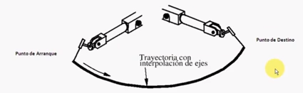

Imagen 1. Movimiento (Joint)

Velocidad de los ejes “Constante”.

El movimiento de todos los ejes comienza y termina al mismo tiempo.

Trayectoria no lineal, consecuencia del movimiento más corto para cada eje.

Movimiento más armónico

Capacidad de resolver re-orientaciones complejas.

**Interpolación lineal.**

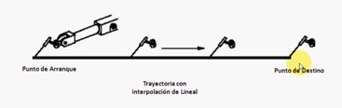

Imagen 2. Movimiento interpolación lineal.

Todos los ejes están coordinados de modo de obtener una trayectoria Lineal del TCP

Velocidad de los ejes “Variable” durante el movimiento.

**Interpolación circular**

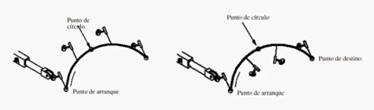

Imagen 3. Movimiento interpolación circular.

Todos los ejes están coordinados de modo de obtener una trayectoria circular

Tres puntos para definir la trayectoria circular

Velocidad de los ejes “Variable” durante el movimiento

Máxima re-orientación 180°

Las **transmisiones** son los elementos encargados de transmitir el movimiento desde los [actuadores](http://platea.pntic.mec.es/vgonzale/cyr_0204/ctrl_rob/robotica/sistema/actuadores.htm) hasta las [articulaciones](http://platea.pntic.mec.es/vgonzale/cyr_0204/ctrl_rob/robotica/sistema/morfologia.htm#articulaciones). Se incluirán junto con las transmisiones a los **reductores**, encargados de adaptar el par y la velocidad de la salida del actuador a los valores adecuados para el movimiento de los elementos del robot.

Dado que un robot mueve su extremo con aceleraciones elevadas, es de gran importancia reducir al máximo su momento de inercia. Del mismo modo, los pares estáticos que deben vencer los [actuadores](http://platea.pntic.mec.es/vgonzale/cyr_0204/ctrl_rob/robotica/sistema/actuadores.htm) dependen directamente de la distancia de las masas al actuador. Por estos motivos se procura que los actuadores, por lo general pesados, estén lo más cerca posible de la base del robot. Esta circunstancia obliga a utilizar sistemas de transmisión que trasladen el movimiento hasta las articulaciones, especialmente a las situadas en el extremo del robot. Asimismo, las transmisiones pueden ser utilizadas para convertir movimiento circular en lineal o viceversa, cuando sea necesario.

Existen actualmente en el mercado robots industriales con acoplamiento directo entre accionamiento y articulación. Se trata, sin embargo, de casos particulares dentro de la generalidad que en los robots industriales actuales supone la existencia de sistemas de transmisión junto con reductores para el acoplamiento entre actuadores y articulaciones.

Es de esperar que un buen sistema de transmisión cumpla con una serie de características básicas:

* debe tener un tamaño y peso reducido;
* se ha de evitar que presente juegos u holguras considerables;
* se deben buscar transmisiones con gran rendimiento.

Aunque no existe un sistema de transmisión específico para los robots, sí existen algunos usados con mayor frecuencia, y que se mencionan en la tabla siguiente. La clasificación se ha realizado sobre la base del tipo de movimiento posible en la entrada y la salida: lineal o circular.

|  |  |  |  |
| --- | --- | --- | --- |
| **Sistemas de transmisión para robots** | | | |
| **Entrada-Salida** | **Denominación** | **Ventajas** | **Inconvenientes** |
| Circular-Circular | Engranaje Correa dentada Cadena Paralelogramo Cable | Pares altos Distancia grande Distancia grande | Holguras Ruido Giro limitado Deformabilidad |
| Circular-Lineal | Tornillo sin fin Cremallera | Poca holgura Holgura media | Rozamiento Rozamiento |
| Lineal-Circular | Paralelogramo articulado Cremallera | Holgura media | Control difícil Rozamiento |

En esta tabla también quedan reflejadas algunas ventajas e inconvenientes propios de algunos sistemas de transmisión. Entre ellas cabe destacar la holgura o juego.

Es muy importante que el sistema de transmisión a utilizar no afecte al movimiento que transmite, ya sea por el rozamiento inherente a su funcionamiento o por las holguras que su desgaste pueda introducir. También hay que tener en cuenta que el sistema de transmisión sea capaz de soportar un funcionamiento continuo a un par elevado y, a ser posible, entre grandes distancias. Las transmisiones más habituales son aquellas que cuentan con movimiento circular tanto a la entrada como a la salida. Incluidas en éstas se encuentran los engranajes, las correas dentadas y las cadenas.

**Reductores**

En cuanto a los reductores, al contrario que con las [transmisiones](http://platea.pntic.mec.es/vgonzale/cyr_0204/ctrl_rob/robotica/sistema/transmisiones.htm#transmisiones), sí existen determinados sistemas usados de manera preferente en los robots industriales. Esto se debe a que a los reductores utilizados en robótica se les exigen unas condiciones de funcionamiento muy restrictivas. La exigencia de estas características viene motivada por las altas prestaciones que se le piden al robot en cuanto a precisión y velocidad de posicionamiento. La siguiente tabla muestra valores típicos de los reductores para robótica actualmente empleados

.

|  |  |
| --- | --- |
| **Características de los reductores para robótica** | |
| **Características** | **Valores típicos** |
| Relación de reducción Peso y tamaño Momento de inercia Velocidades de entrada máxima Par de salida nominal Par de salida máximo Juego angular Rigidez torsional Rendimiento | 50 / 300 0.1 / 30 kg 0.0001 kg m² 6000 / 7000 rpm 5700 N m 7900 N m 0-2" 100 / 2000 N m/rad 85% / 98% |

Se buscan reductores de bajo peso, reducido tamaño, bajo rozamiento y que al mismo tiempo sean capaces de realizar una reducción elevada de velocidad en un único paso. Se tiende también a minimizar su momento de inercia, de negativa influencia en el funcionamiento del motor, especialmente crítico en el caso de motores de baja inercia.  
Los reductores, por motivos de diseño, tienen una velocidad máxima admisible, que como regla general aumenta a medida que disminuye el tamaño del motor. También existe una limitación en cuanto al par de entrada nominal permisible (*T2*) que depende del par de entrada (*T1*) y de la relación de transmisión a través de la relación:

*T2* = ** *T1* (*w1* / *w2*)

Donde el rendimiento, puede llegar a ser cerca del 100%, y la relación de reducción de velocidades (*w1* = velocidad de entrada; *w2* = velocidad de salida) varía entre 50 y 300.

Puesto que los robots trabajan en ciclos cortos, que implican continuos arranques y paradas, es de gran importancia que le reductor sea capaz de soportar pares elevados puntuales. También se busca que el juego angular sea lo menor posible. Éste se define como el ángulo que gira al eje de salida cuando se cambia su sentido de giro sin que llegue a girar al eje de entrada. Por último, es importante que los reductores para robótica posean una rigidez torsional, definida como el par que hay que aplicar sobre el eje de salida para que, manteniendo bloqueado el de entrada, aquél gire un ángulo unidad.

[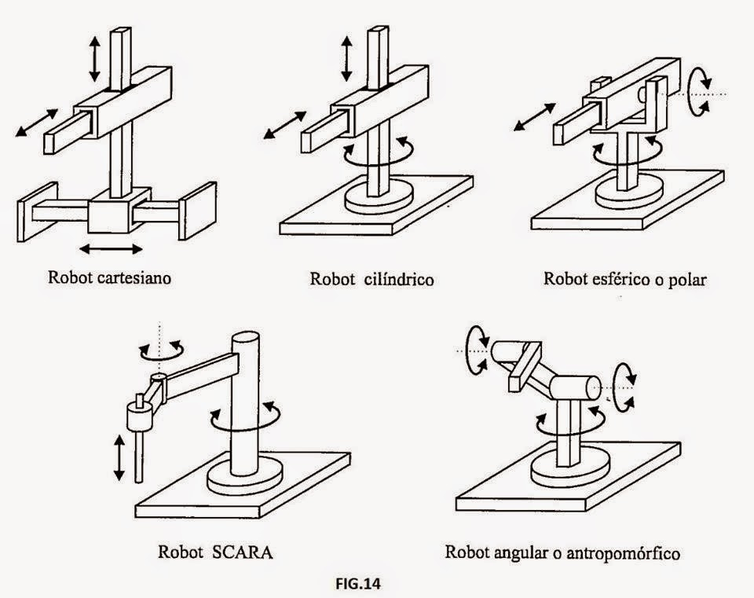](https://www.google.com/url?sa=i&rct=j&q=&esrc=s&source=images&cd=&ved=2ahUKEwiw186M-rDiAhVkmuAKHW8DDYcQjRx6BAgBEAU&url=http://roboticavanguardia.blogspot.com/2015/02/estructura-movimiento-y-grados-de.html&psig=AOvVaw1TyaAW9S6XoUpsa6e6vJeh&ust=1558676904461540)